T.C.

ÇANAKKALE ONSEKİZ MART ÜNİVERSİTESİ

MÜHENDİSLİK FAKÜLTESİ


BİLGİSAYAR MÜHENDİSLİĞİ BÖLÜMÜ

STAJ DEFTERİ

Öğrenci Numarası :
Öğrencinin Adı Soyadı :
Staj Numarası : Staj I veya Staj II yazın
Toplam İş Günü :
Kabul Edilen İş Günü : Devamsızlık günlerini çıkarın
Başarı Durumu : Bu yazıyı silin ve buraya bir şey eklemeyin!

T.C.
ÇANAKKALE ONSEKİZ MART ÜNİVERSİTESİ
MÜHENDİSLİK FAKÜLTESİ
BİLGİSAYAR MÜHENDİSLİĞİ BÖLÜMÜ

ÖĞRENCİ ADI SOYADI: |  | 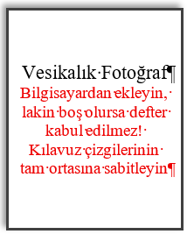
ÖĞRENCİ NUMARASI:
ÖĞRENCİ HİKAYESİ:
Buraya staj yaptığınız kurum veya kuruluşu nasıl bulduğunuzun hikayesini yazmanız beklenmektedir. Bu metin kutusunu aşmasın veya isteğe göre biraz metini küçültebilirsiniz. Sağdaki fotoğraf bir görsel makrosudur. Yerine kendi vesikalık (Boyun ve başın göründüğü tek kişilik bir fotoğraf) koymalısınız.

Staj Yapılan Kurum / Kuruluşun Adı: | Şirketin tam adını yazınız! Hizmet ve sektör dalları ile LTD, AŞ gibi kısaltmaları da dahil ediniz!
Yapılan Çalışma: | Staja ait en fazla 150 kelimelik cümlelik özet yazınız! Bu sayfa şablonu taşmayacak şekilde yazın, gerekirse metin puntosunu biraz küçültebilir veya satır aralığını kısaltabilirsiniz. Yine de sığmaz ise tablonun başlıklarını içeren soldaki sütunu da küçültebilirsiniz.
Staj Başlama Tarihi:
Staj Bitiş Tarihi:

STAJ DEFTERLERİNİN KONTROL VE ONAYI
Unvanı, Adı ve Soyadı | İmza
Kontrol eden kişi sizden sorumlu mühendistir. | Sorumlu mühendis imza ve/veya kaşesi. İmza tarihi de yazmayı unutmayın!
Bu metin bu sayfada kalmalı ve en son bu metni sil!
..…/.…./20… TARİHİNDEN ..…/.…./20… TARİHİNE KADAR YAPILAN HAFTALIK ÇALIŞMA
ÇALIŞMA GÜNLERİ | YAPILAN ÇALIŞMANIN KISA ÖZETİ | ÇALIŞMANIN AÇIKLANDIĞI SAYFA NO
PAZARTESİ
SALI
ÇARŞAMBA
PERŞEMBE
CUMA
CUMARTESİ
ÖĞRENCİNİN ADI, SOYADI, İMZASI :
KONTROL EDENİN ADI, SOYADI, İMZASI :

..…/.…./20… TARİHİNDEN ..…/.…./20… TARİHİNE KADAR YAPILAN HAFTALIK ÇALIŞMA
ÇALIŞMA GÜNLERİ | YAPILAN ÇALIŞMANIN KISA ÖZETİ | ÇALIŞMANIN AÇIKLANDIĞI SAYFA NO
PAZARTESİ
SALI
ÇARŞAMBA
PERŞEMBE
CUMA
CUMARTESİ
ÖĞRENCİNİN ADI, SOYADI, İMZASI :
KONTROL EDENİN ADI, SOYADI, İMZASI :

..…/.…./20… TARİHİNDEN ..…/.…./20… TARİHİNE KADAR YAPILAN HAFTALIK ÇALIŞMA
ÇALIŞMA GÜNLERİ | YAPILAN ÇALIŞMANIN KISA ÖZETİ | ÇALIŞMANIN AÇIKLANDIĞI SAYFA NO
PAZARTESİ
SALI
ÇARŞAMBA
PERŞEMBE
CUMA
CUMARTESİ
ÖĞRENCİNİN ADI, SOYADI, İMZASI :
KONTROL EDENİN ADI, SOYADI, İMZASI :

..…/.…./20… TARİHİNDEN ..…/.…./20… TARİHİNE KADAR YAPILAN HAFTALIK ÇALIŞMA
ÇALIŞMA GÜNLERİ | YAPILAN ÇALIŞMANIN KISA ÖZETİ | ÇALIŞMANIN AÇIKLANDIĞI SAYFA NO
PAZARTESİ
SALI
ÇARŞAMBA
PERŞEMBE
CUMA
CUMARTESİ
ÖĞRENCİNİN ADI, SOYADI, İMZASI :
KONTROL EDENİN ADI, SOYADI, İMZASI :

..…/.…./20… TARİHİNDEN ..…/.…./20… TARİHİNE KADAR YAPILAN HAFTALIK ÇALIŞMA
ÇALIŞMA GÜNLERİ | YAPILAN ÇALIŞMANIN KISA ÖZETİ | ÇALIŞMANIN AÇIKLANDIĞI SAYFA NO
PAZARTESİ
SALI
ÇARŞAMBA
PERŞEMBE
CUMA
CUMARTESİ
ÖĞRENCİNİN ADI, SOYADI, İMZASI :
KONTROL EDENİN ADI, SOYADI, İMZASI :

..…/.…./20… TARİHİNDEN ..…/.…./20… TARİHİNE KADAR YAPILAN HAFTALIK ÇALIŞMA
ÇALIŞMA GÜNLERİ | YAPILAN ÇALIŞMANIN KISA ÖZETİ | ÇALIŞMANIN AÇIKLANDIĞI SAYFA NO
PAZARTESİ
SALI
ÇARŞAMBA
PERŞEMBE
CUMA
CUMARTESİ
ÖĞRENCİNİN ADI, SOYADI, İMZASI :
KONTROL EDENİN ADI, SOYADI, İMZASI :
Bu metin bir sayfanın sonunda bitmeli, diğer bölüm yeni sayfadan başlamalıdır. Bu yazıyı siliniz.

STAJ DEFTERİ YAZIM FORMATI
(Bu sayfa staj defterine konmayacaktır; teslim öncesi silmelisiniz.)
1- Rapor, staj programına ve staj kurallarına uygun olarak yazılacaktır.

2- Raporda yazı stili olarak 12 punto Times New Roman kullanılacaktır. Tüm yazılar iki yana dayalı olmak üzere, bilgisayar formatında yazılmış olmalı ve raporda dil bilgisi kurallarına özen gösterilmelidir. Rapor başlıkları bold (kalın) formatta olacaktır.

3- Başlıklar büyük harflerle sayfanın ortasına yazılacaktır. Alt başlıklar ise küçük harfle yazılacak ve altları çizilecektir. Tüm yazı ve çizimler mühendislik standartlarına uygun olarak yapılacaktır.

4- Her rapor aşağıdaki hususları kapsayacaktır.
- Konuların bulunduğu sayfa numaralarını gösteren “İçindekiler”

- Staj raporundaki -varsa- tabloları gösteren “Tablolar Listesi”

- Staj raporundaki -varsa- şekilleri gösteren “Şekiller Listesi”

- Staj raporundaki terimlerin açıklamalarını gösteren “Terminoloji”

- Stajın yapıldığı “Kuruluş Hakkında Bilgiler”
• Kuruluşun adı,
• Kuruluşun yeri,
• Kuruluşun organizasyon şeması,
• Kuruluşta çalışan mühendislerin sayısı ve kuruluş içindeki fonksiyonları,
• Kuruluşun temel çalışma konusu,
• Kuruluşun kısa tarihçesi

f) “Giriş”: Bu bölümde stajın konusu ve kapsamı hakkında kısa bilgiler verilecektir.

g) “Raporun Ana Kısmı”: Bu bölümde staj programı göz önünde tutularak kuruluşta gözlenmiş ve yapılmış her şey ayrıntılı olarak ve her sayfaya bir gün olmak üzere gün-gün açıklanacaktır. İlgili veriler, tablolar ve resimler numaralanacak ve Ek'e konacaktır.

h) “Sonuç”: Bu bölümde staj çalışmasından elde edilen kazanımlar özetlenecektir.

i) “Kaynaklar”: Bu bölümde staj raporunda kullanılan kaynaklar ve standartlar yazılacaktır. Kaynkalar için APA Stili 7 Versiyonunu kullanın.

j) “Ekler”: İçerik kısmına eklenememiş olan dokümanlar ekler kısmında sunulacaktır. Ekler kısmı ayrı bir defter olarak kabul edilmeyecektir. A4 boyutundan büyük ekler cd’ye aktarılmalı, staj defterinin içine konulmamalıdır. Staj defterinde A4 boyutundan büyük ek varsa, defter kabul edilmeyecektir.

İÇİNDEKİLER
1. | BENİM İLK BÖLÜMÜM |  |  | 5
2. | BENİM İKİNCİ BÖLÜMÜM |  |  | 7
 | 2.1. | BENİM BİRİNCİ DÜZEY ALT BAŞLIĞIM |  | 8
 | 2.2. | BENİM BİRİNCİ DÜZEY ALT BAŞLIĞIM |  | 9
 |  | 2.2.a | BENİM İKİNCİ DÜZEY ALTBAŞLIĞIM | 10
 |  | 2.2.b |  | 11
 | 2.3. | BENİM BİRİNCİ DÜZEY ALT BAŞLIĞIM |  | 12
3. | BENİM ÜÇÜNCÜ BÖLÜMÜM |  |  | 13

(Bu bölümde verilen İçindekiler Listesi örnek amaçlı hazırlanmıştır. İçindekiler listesi aslında bir tablodur. Sayfa Numaraları ve içerik, raporunuza göre değişiklikler gösterebilir.)

Sayfa sonu yazısı, bu metinden sonra sayfa bitmelidir, yani gelecek sayfaya kadarherhangi bir şey yer almamalıdır, yeni bölüm gelmelidir. Bu metni en son siliniz!
TABLOLAR LİSTESİ
Sayfa No
Tablo B. 1. Performans testi

(Bu bölümde staj raporunda varsa yer verdiğiniz tabloların listesini oluşturunuz. Buradaki liste örnek amaçlı oluşturulmuştur.)

(Raporda yer verdiğiniz tablolara sağ tıklayarak “Tablo” isimlendirmesi yapmanız önerilir. Bu durumda Tablolar Listesi oluştururken yapmanız gereken: Başvurular-Şekiller Tablosu Ekle demektir. Böylece açılan menüden “Tablo” isimlendirmesini seçmeniz durumunda Tablolar Listesi otomatik olarak oluşturulacaktır. Rapor yazımı sırasında numaralandırdığınız tabloların arasına-öncesine başka tablo eklemeniz durumunda “Tablo” isimlendirmesi sayesinde Tablo numaralandırmaları otomatik olarak güncellenecektir. Böyle bir durumda Tablolar Listesi’ni daha önceden oluşturduysanız eğer listeyi güncellemek için listede herhangi bir satırı seçerek: Başvurular-Tabloyu Güncelleştir seçeneğini tıklamanız gerekmektedir.)

Sayfa sonu yazısı, bu metinden sonra sayfa bitmelidir, yani gelecek sayfaya kadar herhangi bir şey yer almamalıdır, yeni bölüm gelmelidir. Bu metni en son siliniz!
ŞEKİLLER LİSTE
Şekil 1. Genel sistem mimarisi14
Şekil 2. Geliştirilen algoritmanın akış diyagramı15
Y
Hata! Yer işareti tanımlanmamış.

(Bu bölümde staj raporunda varsa yer verdiğiniz şekillerin ve fotoğrafların listesini oluşturunuz. Liste, örnek Tablo Listesi gibi hazırlanacaktır.)

Sayfa sonu yazısı, bu metinden sonra sayfa bitmelidir, yani gelecek sayfaya kadar herhangi bir şey yer almamalıdır, yeni bölüm gelmelidir. Bu metni en son siliniz!
TERMİNOLOJİ
(Bu bölümde staj raporunda yer verdiğiniz terimler ve açıklamaları yazılacaktır. Terimler alfabetik olarak yazılacaktır. Yukarıda verilen terminoloji listesi örnek amaçlı hazırlanmıştır.)
Sayfa sonu yazısı, bu metinden sonra sayfa bitmelidir, yani gelecek sayfaya kadar herhangi bir şey yer almamalıdır, yeni bölüm gelmelidir. Bu metni en son siliniz!
STAJIN YAPILDIĞI KURULUŞ HAKKINDA BİLGİLER
(Bu bölümde stajın yapıldığı kuruluşun adı, yeri, organizasyon şeması, çalışan mühendis sayısı ve kuruluş içindeki fonksiyonları, temel çalışma konusu, kısa tarihçesi vb. genel bilgileri verilecektir.)

Sayfa sonu yazısı, bu metinden sonra sayfa bitmelidir, yani gelecek sayfaya kadarherhangi bir şey yer almamalıdır, yeni bölüm gelmelidir. Bu metni en son siliniz!
GİRİŞ
(Giriş bölümünde stajın konusu ve kapsamı ile ilgili bilgi verilecektir.)

Sayfa sonu yazısı, bu metinden sonra sayfa bitmelidir, yani gelecek sayfaya kadarherhangi bir şey yer almamalıdır, yeni bölüm gelmelidir. Bu metni en son siliniz!

(Staj raporu hazırlanırken sayfa yapısı olarak bir sonraki sayfadaki düzeni kullanılmalıdır. Yazım formatı ile ilgili bilgi ayrıca verilmiştir.)
(Bu bölümden itibaren yapmış olduğunuz stajla ilgili bilgi ve becerilerin (veriler, değerlendirmeler, kazanımlar vs.) gün ve tarih belirtilerek ayrıntılı olarak yazılması gerekmektedir ve her sayfada stajınızdan sorumlu bilgisayar mühendisinin onayının olması gerekmektedir).

STAJ RAPORU

14

Sayfa sonu yazısı, bu metinden sonra sayfa bitmelidir, yani gelecek sayfaya kadarherhangi bir şey yer almamalıdır, yeni bölüm gelmelidir. Bu metni en son siliniz!
YAPILAN ÇALIŞMANIN AÇIKLAMASI SAYFA NO:
Stajımın ikinci gününde ... çalışmaları tamamlanmıştır. Bu çalışmalar kapsamında ilk olarak …… aşağıdaki gibi belirlenmiştir.
...
Yapılan çalışmalar soncunda elde edilen yazılım mimarisi Şekil 1’de gösterilmiştir. (Dikkat: her gün yeni bir sayfaya yazılmalıdır.)
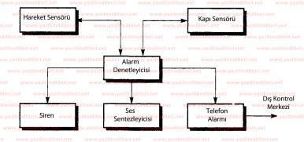
Şekil 1. Genel sistem mimarisi.

ÖĞRENCİNİN ADI, SOYADI, İMZASI:
KONTROL EDENİN ADI, SOYADI, KAŞESİ VE İMZASI:
YAPILAN ÇALIŞMANIN AÇIKLAMASI SAYFA NO:
Stajımın onuncu gününde ... çalışmaları tamamlanmıştır. Bu çalışmalar kapsamında ...
...
Çalışmalar sırasında gerçekleştirilmiş olan ve ……. İşlemini yerine getiren algoritmanın akış diyagramı Şekil 2’de gösterilmiştir (çalışmaya ait diğer şekiller Şekil A.1-A.3’te verilmiştir). (Dikkat: Her sayfada en fazla bir şekil verilmelidir; daha fazla şekil verilecekse bu örnekteki gibi ek kısmında verilmelidir.)
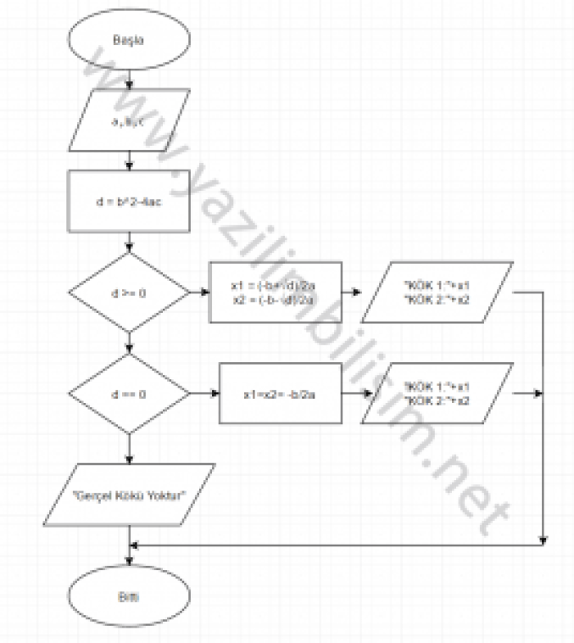
Şekil 2. Geliştirilen algoritmanın akış diyagramı.

ÖĞRENCİNİN ADI, SOYADI, İMZASI:
KONTROL EDENİN ADI, SOYADI, KAŞESİ VE İMZASI:
YAPILAN ÇALIŞMANIN AÇIKLAMASI SAYFA NO:
Stajımın yirminci gününde performans testi çalışmaları yapılmıştır. Burada amaç ...
Yapılan testler sonunda elde edilen veriler Tablo B.1’de sunulmuştur. (Dikkat: tablolar eklerde sunulmalıdır.)

ÖĞRENCİNİN ADI, SOYADI, İMZASI:
KONTROL EDENİN ADI, SOYADI, KAŞESİ VE İMZASI:
SONUÇLAR

(Bu bölümde stajdan elde edilen teorik ve pratik bilgiler, deneyimler ve diğer tüm kazanımlar maddeler halinde kısaca özetlenecektir.)

KAYNAKLAR
Daconta, M. C., Obrst, L. J., and Smith, K. T. (2003). The Semantic Web: a guide to the future of XML, Web services, and knowledge management. John Wiley & Sons.

Brown S. A., and Coopers P. W. (1999), Customer relationship management: A strategic imperative in the world of e-business. John Wiley & Sons, Inc.

Jouault F., et al. (2008), "ATL: A model transformation tool." Science of computer programming, vol. 72, issue 1-2, pp. 31-39.

[Rapor yazımında kullanılan kaynaklara veya varsa standartlara (Örn: TS500 vb.) raporun içerisinde ilgili alanda atıf yapılmalı ve raporun sonundaki bu bölümde de bu kaynaklar (APA 7’ye uygun olarak) yazılmalıdır.]

Sayfa sonu yazısı, bu metinden sonra sayfa bitmelidir, yani gelecek sayfaya kadarherhangi bir şey yer almamalıdır, yeni bölüm gelmelidir. Bu metni en son siliniz!
EKLER
EK A: Şekiller
EK B: Tablolar
(Raporda bahsedilen çalışma ile ilgili atıfta bulunulan ve yapılan işi açıklayan/belgeleyen fotoğraflar, tablolar, şekiller vb. bu kısmında verilmelidir.)

